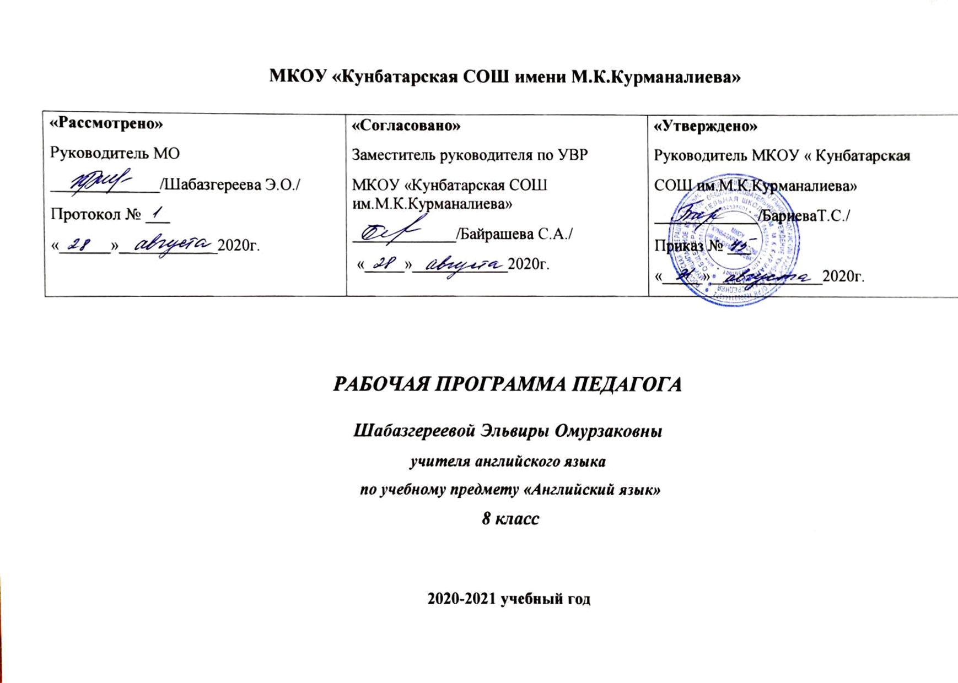

**Пояснительная записка**

Рабочая программа составлена в соответствии:

* с Федеральным законом РФ «Об образовании в Российской Федерации» от 21 декабря 2012г., ст. 12, ст. 28;
* с Законом Свердловской области от 15 июля 2013 года №78-ОЗ "Об образовании в Свердловской области";
* с примерными программами, созданными на основе федерального государственного образовательного стандарта;
* с Образовательной программой МАОУ СОШ № 64;
* с требованиями к оснащению образовательного процесса в соответствии с содержательным наполнением учебных предметов федерального компонента государственного образовательного стандарта;
* с авторской программой по курсу «Английский язык для 5-9 классов» (Авторы программы: Ю.А. Комарова, И.В. Ларионова, К. Макбет), напечатанной в сборнике «Программа курса английского языка к УМК Английский язык для 5-9 классов» - Москва, Русское слово, 2013 г.;

Рабочая программа рассчитана на 105 учебных часов (3 часа в неделю).

Обучение английскому языку по курсу «Английский язык» в 8 классе развитие и совершенствование сформированной к этому времени коммуникативной компетенции на английском языке в говорении, аудировании, чтении и письме, включающей языковую и социокультурную компетенции, а также развитие учебно-познавательной и компенсаторной компетенций.

УМК для 8 класса преследует цель закрепить, обобщить и систематизировать ранее приобретенные учащимися знания, навыки и умения, сформировать новые и обеспечить гармоничный переход к старшему этапу обучения с учетом требований государственного стандарта к базовому уровню владения иностранным языком.

**Цель** данной программы – формирование у школьников иноязычной коммуникативной компетенции, т.е. способности и готовности осуществлять иноязычное, межличностное и межкультурное общение с носителями языка.

**Задачи,** решаемые в процессе обучения английскому языку:

* развитие и воспитание коммуникативной культуры обучающихся;
* расширение и обогащение их коммуникативного и жизненного опыта, в новом контексте общения;
* формирования представлений о важности английского языка, как средства общения, позволяющего добиваться взаимопонимания с людьми, говорящими/пишущими на английском языке, узнавать новое через звучащие и письменные тексты;
* расширение кругозора учащихся: формирование представлений о явлениях действительности, происходящих в англоязычных странах, через знания о культуре, истории и традициях этих стран,
* формирование представлений о роли родного языка и родной культуры в сравнении с культурой других народов;
* развитие познавательных способностей, овладение умением координированной работы с разными компонентами УМК (учебником, рабочей тетрадью), умением работать индивидуально, в паре, в группе.

Решение поставленных задач осуществляется так же через использование дополнительного материала аутентичных учебников, позволяющего наиболее полно осветить явления действительности англоязычной культуры. Кроме того в ходе реализации данной программы используются следующие подходы:

* **личностно-ориентированный**: реализуется за счет разнообразия заданий учебника и рабочей тетради, дифференцированных по характеру и по уровню сложности, что позволяет учителю учитывать различие речевых потребностей и способностей учащихся, регулируя темп и качество овладения материалом, а так же индивидуальную посильную учебную нагрузку учащихся;
* **деятельностный**: реализуется в организации речевой деятельности на уроках английского языка. При организации деятельности на уроках соблюдается равновесие между деятельностью, организованной на произвольной и непроизвольной основе. Всюду, где возможно, условия реального общения моделируются в ролевой игре и проектной деятельности, чтобы максимально использовать механизмы непроизвольного запоминания. При этом используются разные формы работы (индивидуальные, парные, групповые, коллективные) как способы подготовки к условиям реального общения.
* **Дифференцированный**: реализуется через постепенное увеличение объема рецептивной лексики и грамматики, что позволяет учащимся слушать тексты разных типов, жанров и стилей.
* **Компетентностный**: реализуется за счет заданий, рассчитанных на парную и групповую работу, а так же проигрывания на английском языке различных ролей в ситуациях, типичных для семейного, бытового, учебного и делового общения. В следствии выполнения данных заданий, при включении в ролевую игру, обучающиеся овладевают навыками применения полученных знаний на практике в реальном общении на иностранном языке.

Содержание учебного предмета

|  |  |  |  |  |  |
| --- | --- | --- | --- | --- | --- |
| **№** | **Тема (блока)** | **Количество часов** | **Контрольные работы** | **Проверочные работы** | **Мини-проекты** |
| S | Starter Unit | 2 |  |  | Мини-проект «Происхождение слов» |
| 1. | Известные личности, интересные жизни. | 10 |  | Проверочная работа по Unit 1 | Мини-проект «Знаменитая картина/семья» |
| 2. | Преступления. | 10 | Контрольная работа за 1 четверть | Проверочная работа по Unit 2 | Мини-Проект «Зимние каникулы всей семьей» |
| 3. | Деньги, деньги, деньги. | 10 |  | Проверочная работа по Unit 3 | Мини-проект «The Walk of Fame» |
| R1 | Revision 1 | 2 |  |  |  |
| 4. | Экстрим! | 10 | Контрольная работа за 2 четверть | Проверочная работа по Unit 4 | Мини-проект «Веселый тест по математике» |
| 5. | Средства массовой информации. | 10 |  | Проверочная работа по Unit 5 | Мини-проект «Эти забавные животные» |
| 6. | Финальная граница. | 10 |  | Проверочная работа по Unit 6 | Мини-проект «Население моей страны» |
| R2 | Revision 2 | 2 |  |  |  |
| 7. | Жители всей Земли. | 10 | Контрольная работа за 3 четверть | Проверочная работа по Unit 7 | Мини-проект «Доисторические люди» |
| 8. | Права и обязанности | 10 |  | Проверочная работа по Unit 8 | Мини-проект «Моё здоровье» |
| 9. | Тело и Душа | 10 |  | Проверочная работа по Unit 9 | Мини-проект «Мои любимые книжки» |
| R3 | Revision 3 | 2 | Контрольная работа за 4 четверть  Годовая контрольная работа |  |  |

Материал учебника для 8 класса объединен в 9 разделов. Все циклы имеют единую структуру и включают в себя разделы по лексике, грамматике, письму, чтению, повторению материала и контролю, каждый юнит рассчитана на 10 занятий при условии, что на занятиях используются все компоненты УМК. Кроме того, в УМК есть четыре промежуточных раздела: Starter, Revision 1, Revision 2 и Revision 3, нацеленные на повторение ранее изученной информации.

Остальные уроки составляют резерв учителя, который он может использовать для решения любой из следующих задач: а) внести в систему занятий те дополнения, которые необходимы для данного конкретного класса; б) доделать то, на что не осталось времени на запланированных уроках; в) выполнить ряд дополнительных упражнений, соответствующих индивидуальным интересам учащихся и направленных на ликвидацию пробелов или достижение более высоких результатов обучения.

Особенности обучения английскому языку в 8-м классе.

Для данного этапа характерно равноценное внимание к формированию речевых умений в устной речи, чтению и письму. По сравнению с тем, как это происходило на начальном этапе (2-4 классы) и в начале среднего этапа (5-6 классы), овладение говорением носит в большей степени продуктивный характер; речевое действие совершается не только с опорой на образец (например, готовый микродиалог из учебника), но и по аналогии. Значительное развитие приобретают механизмы комбинирования, варьирования, трансформации.

В 8-м классе значительно больше внимания уделяется повышению роли речевой инициативы форм работы.

В *области чтения и аудирования более отчетливыми становятся разные стратегии данных видов рецептивной речевой деятельности (с полным понимаем, с пониманием основного содержания и с выборочным извлечением информации). Получают развитие механизмы идентификации и дифференциации (например, при понимании знакомой конструкции или лексической единицы в новом значении), прогнозирования (например, догадка о значении незнакомых слов по контексту*, прогнозирование содержания читаемо­го текста и пр.), выделения смысловых вех (напри­мер, в виде ключевых слов, утверждений и т. д.), определения темы и основной идеи текста. Пе­речисленные механизмы совершенствуются и в связи с восприятием иноязычной речи на слух.

На данном этапе большую значимость при­обретает формирование умения работать с дву­язычным и толковым словарями (в том числе лингвострановедческим словарем в конце книги для учащихся), поскольку тексты для самостоя­тельного чтения часто содержат некоторый про­цент незнакомой лексики. Ведется целенаправ­ленная работа по развитию механизма языковой догадки за счет знания правил словообразования (аффиксация, словосложение, конверсия). Это в целом способствует расширению потенциального словарного запаса учащихся и подводит их к чте­нию аутентичных текстов.

На среднем этапе работа по обучению аудиро­ванию организуется более целенаправленно. Уча­щимся предлагаются для прослушивания моноло­гические и диалогические тексты разных жанров. Проверка понимания услышанного осуществляется в различных формах с использованием вербальных и невербальных средств. Все задания на проверку понимания аудитивных текстов включены в учеб­ник и помечены специальным значком учащихся, увеличивается объ­ем парных и групповых.

При обучении письму внимание уделяется со­вершенствованию орфографических навыков и развитию умений связной письменной речи в жан­рах, свойственных письменной речи подростков данного возраста (личные письма, письма в редак­ции журналов, вопросники, анкеты и др.).

Наряду с развитием речевых умений учащих­ся продолжается работа по формированию их интеллектуальных и речевых способностей. Уде­ляется внимание развитию речевой культуры; расширяются представления учащихся о странах изучаемого языка, углубляются лингвострановедческие знания, в частности через лингвострановедческий словарь, который прилагается к учебнику. При этом акцент делается на воспитание у школь­ников положительного отношения к языку и куль­туре народов, говорящих на этом языке, происхо­дит постоянное сравнение элементов культуры и быта родной страны, и стран изучаемого языка, формируется понятие о роли языка как элемента культуры народа и потребность пользоваться им как средством общения.

Ведется работа по осознанию учащимися сущ­ности языковых явлений, различий в системе поня­тий родного и английского языков, сквозь которые люди могут воспринимать действительность, по­нимать друг друга, что, в конечном счете, влияет на воспитание у учащихся оценочно-эмоционального отношения к миру, воспитывает у них потребность и готовность включиться в диалог культур.

Принципы, положенные в основу курса:

1. Ориентация на личность учащегося;
2. Соблюдение деятельностного характера обучения иностранному языку;
3. Приоритет коммуникативной цели в обуче­нии английскому языку;
4. Сбалансированное обучение устным (гово­рение и понимание на слух) и письменным (чтение и письмо) формам общения;
5. Дифференцированный подход к овладению языковым материалом;
6. Процесс обучения иностранному языку имеет социокультурную направленность;
7. Преимущественное использование аутен­тичных текстов;
8. Учет опыта учащихся в родном языке и развитие когнитивных способностей учащихся.
9. Широкое использование эффективных современных технологий обучения.

Особенности методики преподавания предмета

При преподавании курса английского языка в 8 классе используются следующие педагогические технологии

* уровневая дифференциация;
* проблемное обучение;
* информационно-коммуникационные технологии;
* здоровьесберегающие технологии;
* технология дистанционного обучения (участие в дистанционных эвристических олимпиадах);
* коллективный способ обучения (работа в парах постоянного и сменного состава
* метод проектов;
* игровые технологии.

**В результате освоения базового уровня предмета в 8 классе учащиеся должны:**

**знать/понимать**

* значенияновыхлексическихединиц, связанных с тематикой данного этапа обучения и соответствующими ситуациями общения, в том числе оценочной лексики, реплик-клише речевого этикета, отражающих особенности культуры страны/стран изучаемого языка;
* значениеизученныхграмматическихявлений в расширенном объеме (видо-временные, неличные и неопределенно-личные формы глагола, формы условного наклонения, косвенная речь / косвенный вопрос, побуждение и др., согласование времен);
* страноведческуюинформацию из аутентичных источников, обогащающую социальный опыт школьников: сведения о стране/странах изучаемого языка, их науке и культуре, исторических и современных реалиях, общественных деятелях, месте в мировом сообществе и мировой культуре, взаимоотношениях с нашей страной, языковые средства и правила речевого и неречевого поведения в соответствии со сферой общения и социальным статусом партнера;

**уметь**

***говорение***

* вести диалог, используя оценочные суждения, в ситуациях официального и неофициального общения (в рамках изученной тематики); беседовать о себе, своих планах; участвовать в обсуждении проблем в связи с прочитанным/прослушанным иноязычным текстом, соблюдая правила речевого этикета;
* рассказывать о своем окружении, рассуждать в рамках изученной тематики и проблематики; представлять социокультурный портрет своей страны и страны/стран изучаемого языка;

***аудирование***

* относительно полно и точно понимать высказывания собеседника в распространенных стандартных ситуациях повседневного общения, понимать основное содержание и извлекать необходимую информацию из различных аудио- и видеотекстов: прагматических (объявления, прогноз погоды), публицистических (интервью, репортаж), соответствующих тематике данной ступени обучения;

***чтение***

* читать аутентичные тексты различных стилей: публицистические, художественные, научно-популярные, прагматические – используя основные виды чтения (ознакомительное, изучающее, поисковое/просмотровое) в зависимости от коммуникативной задачи;

***письменная речь***

* писать личное письмо, заполнять анкету, письменно излагать сведения о себе в форме, принятой в стране/странах изучаемого языка, делать выписки из иноязычного текста;

**использовать приобретенные знания и умения в практической деятельности и повседневной жизни** для:

* общения с представителями других стран, ориентации в современном поликультурном мире;
* получения сведений из иноязычных источников информации (в том числе через

Интернет), необходимых в образовательных и самообразовательных целях;

* расширения возможностей в выборе будущей профессиональной деятельности;
* изучения ценностей мировой культуры, культурного наследия и достижений других стран; ознакомления представителей зарубежных стран с культурой и достижениями России.

Критерии оценки

Критерии оценивания говорения. Монологическая форма

|  |  |
| --- | --- |
| Отметка | Характеристика ответа |
| 5 | Учащийся логично строит монологическое высказывание в соответствии с коммуникативной задачей, сформулированной в задании. Лексические единицы и грамматические структуры используются уместно. Ошибки практически отсутствуют. Речь понятна: практически все звуки произносятся правильно, соблюдается правильная интонация. Объём высказывания не менее 5 фраз. |
| 4 | Учащийся логично строит монологическое высказывание в соответствии с коммуникативной задачей, сформулированной в задании. Лексические единицы и грамматические структуры соответствуют поставленной коммуникативной задаче. Учащийся допускает отдельные лексические или грамматические ошибки, которые не препятствуют пониманию его речи. Речь понятна, учащийся не допускает фонематических ошибок. Объём высказывания не менее 5 фраз. |
| 3 | Учащийся логично строит монологическое высказывание в соответствии с коммуникативной задачей, сформулированной в задании. Но высказывание не всегда логично, имеются повторы. Допускаются лексические и грамматические ошибки, которые затрудняют понимание. Речь в целом понятна, учащийся в основном соблюдает правильную интонацию. Объём высказывания - менее 5 фраз. |
| 2 | Коммуникативная задача не выполнена. Допускаются многочисленные лексические и грамматические ошибки, которые затрудняют понимание. Большое количество фонематических ошибок. |

Диалогическая форма

|  |  |
| --- | --- |
| Отметка | Характеристика ответа |
| 5 | Учащийся логично строит диалогическое общение в соответствии с коммуникативной задачей; демонстрирует умения речевого взаимодействия с партнёром: способен начать, поддержать и закончить разговор. Лексические единицы и грамматические структуры соответствуют поставленной коммуникативной задаче. Ошибки практически отсутствуют. Речь понятна: практически все звуки произносятся правильно, соблюдается правильная интонация. Объём высказывания не менее 4 реплик с каждой стороны. |
| 4 | Учащийся логично строит диалогическое общение в соответствии с коммуникативной задачей. Учащийся в целом демонстрирует умения речевого взаимодействия с партнёром: способен начать, поддержать и закончить разговор. Используемый словарный запас и грамматические структуры соответствуют поставленной коммуникативной задаче. Могут допускаться некоторые лексико-грамматические ошибки, не препятствующие пониманию. Речь понятна: практически все звуки произносятся правильно, в основном соблюдается правильная интонация. Объём высказывания не менее 4 реплик с каждой стороны. |
| 3 | Учащийся логично строит диалогическое общение в соответствии с коммуникативной задачей. Однако учащийся не стремится поддерживать беседу. Используемые лексические единицы и грамматические структуры соответствуют поставленной коммуникативной задаче. Фонематические, лексические и грамматические ошибки не затрудняют общение. Но встречаются нарушения в использовании лексики. Допускаются отдельные грубые грамматические ошибки. Объём высказывания - менее 4 реплик с каждой стороны. |
| 2 | Коммуникативная задача не выполнена. Учащийся не умеет строить диалогическое общение, не может поддержать беседу. Используется крайне ограниченный словарный запас, допускаются многочисленные лексические и грамматические ошибки, которые затрудняют понимание. Большое количество фонематических ошибок. |

|  |  |  |  |
| --- | --- | --- | --- |
| Оценка | Лексическое оформление речи | Грамматическое оформление речи | Произношение |
| 5 | Демонстрирует словарный запас, адекватный поставленной задаче. | Использует разнообразные грамматические структуры в соответствии с поставленной задачей; практически не делает ошибок. | Речь понятная: соблюдает правильный интонационный рисунок; не допускает фонематических ошибок; все звуки в потоке речи произносит правильно. |
| 4 | Демонстрирует достаточный словарный запас, в основном соответствующий поставленной задаче, однако наблюдается некоторое затруднение при подборе слов и отдельные неточности в их употреблении. | Использует структуры, в целом соответствующие поставленной задаче; допускает ошибки, не затрудняющие понимания. | Речь понятная: соблюдает правильный интонационный рисунок; не допускает фонематических ошибок; практически все звуки в потоке речи произносит правильно. |
| 3 | Демонстрирует ограниченный словарный запас, в некоторых ситуациях не достаточный для выполнения поставленной задачи. | Делает многочисленные ошибки или допускает ошибки, затрудняющие понимание. | В основном речь понятна: не допускает грубых фонематических ошибок; звуки в потоке речи в большинстве случаев произносит правильно, интонационный рисунок в основном правильный. |
| 2 | Словарный запас недостаточен для выполнения поставленной задачи. | Неправильное использование грамматических структур делает невозможным выполнение поставленной задачи. | Речь почти не воспринимается на слух из-за большого количества фонематических ошибок и неправильного произнесения многих звуков. |

Материально-техническое обеспечение образовательного процесса.

|  |  |
| --- | --- |
| **Печатные пособия** | Учебник: Ю.А. Комарова «Английский язык 8» Москва: Русское слово 2012 г.  Рабочая тетрадь: Ю.А. Комарова «Английский язык 8» Москва: Русское слово 2012 г.  Книга для учителя Ю.А. Комарова «Английский язык 8» Москва: Русское слово 2012 г. |
| **Экранно-звуковые пособия** | CD диски с аудиоматериалами к изучаемым темам. |
| **Технические средства обучения** | Компьютер, CD-mp3 проигрыватель, телевизор, DVD |
| **Цифровые образовательные ресурсы** | Презентации по темам Present Simple, Present Continuous, Future Simple, Past Simple, Present Simple, степени сравнения прилагательных. |
| **Демонстрационные пособия** | Таблицы: числительные, спряжение глагола to be |